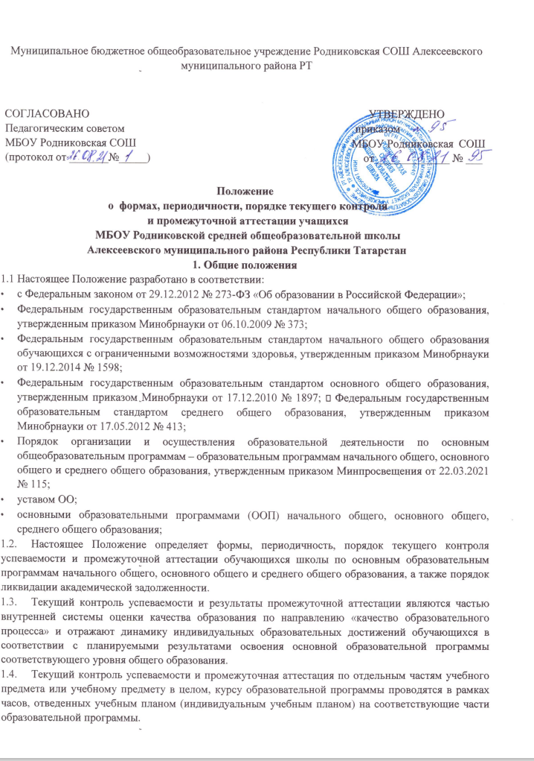

Организация приема на обучение
  - Прием заявлений в первый класс для детей, имеющих право на внеочередной или первоочередной прием, право преимущественного приема, проживающих на закрепленной территории, начинается 1 апреля и завершается 30 июня текущего года.
  - Прием заявлений в первый класс для детей, не проживающих на закрепленной территории, начинается с 6 июля текущего года до момента заполнения свободных мест для приема, но не позднее 5 сентября текущего года. В случаях, если школа закончила прием всех детей, указанных в пункте 2.1. настоящих Правил, прием в первый класс детей, не проживающих на закрепленной территории, может быть начат ранее 6 июля текущего года.
  - Прием заявлений на зачисление на обучение ведется в течение учебного года при наличии свободных мест. Персональный состав лиц, ответственных за прием документов и график приема заявлений и документов, утверждается приказом директора школы.

Персональный состав лиц, ответственных за прием документов и график приема заявлений и документов, утверждается приказом директора школы.
  - Приказ, указанный в пункте 2.4 правил, а также положение об ответсвенных за прием и график приема размещаются на информационном стенде в школе и на официальном сайте школы в сети интернет в течение трех рабочих дней со дня их издания.
  - До начала приема на информационном стенде в школе и на официальном сайте школы в сети интернет размещается:
    - распорядительный акт о закрепленной территории не позднее 10 календарных дней с момента его издания;
    - информация о количестве мест в первых классах не позднее 10 календарных дней с момента издания распорядительного акта о закрепленной территории;
    - сведения о наличии свободных мест для приема детей, не проживающих на закрепленной территории, не позднее 5 июля;
    - образец заявления о приеме на обучение по основным общеобразовательным программам (приложение 1);
дополнительная информация по текущему приему

  - Родители (законные представители) несовершеннолетних вправе выбирать до завершения получения ребенком основного общего образования с учетом мнения ребенка и рекомендаций психолого-медико-педагогической комиссии (при их наличии) формы получения образования и формы обучения, язык, языки образования, факультативные и элективные учебные предметы, курсы, дисциплины (модули) из перечня, предлагаемого школой.

Прием на обучение по основным общеобразовательным программам
  - Прием детей на обучение по основным общеобразовательным программам осуществляется без вступительных испытаний.
  - В приеме на обучение по основным общеобразовательным программам может быть отказано только при отсутствии свободных мест.
  - Для обучения по программам начального общего образования в первый класс принимаются дети, которые к началу обучения достигнут возраста шесть лет и шесть месяцев при отсутствии противопоказаний по состоянию здоровья. Прием детей, которые к началу обучения не достигнут шести лет и шести месяцев, осуществляется с разрешения Районного отдела образования в установленном им порядке.
  - Прием детей с ограниченными возможностями здоровья осуществляется на обучение по адаптированным образовательным программам с согласия родителей (законных представителей) на основании рекомендаций психолого-медико-педагогической комиссии.
  - Поступающие с ограниченными возможностями здоровья, достигшие возраста восемнадцати лет, принимаются на обучение по адаптированной образовательной программе только с согласия самих поступающих.
  - Количество первых классов, комплектуемых в школе на начало учебного года, определяется в зависимости от условий, созданных для осуществления образовательной деятельности, с учетом санитарных норм.
  - Прием на обучение по основным общеобразовательным программам во второй и последующие классы осуществляется при наличии свободных мест в порядке перевода из другой организации, за исключением лиц, осваивавших основные общеобразовательные программы в форме семейного образования и самообразования.
  - Лица, осваивавшие основные общеобразовательные программы в форме семейного образования и самообразования, не ликвидировавшие в установленные сроки академическую задолженность, вправе продолжить обучение в школе и принимаются на обучение в порядке, предусмотренном для зачисления в первый класс, при наличии мест для приема.
Дополнительно к документам, совершеннолетние поступающие или родители (законные представители) несовершеннолетних предъявляют документы, подтверждающие прохождение поступающим промежуточной аттестации в других образовательных организациях (при наличии), с целью установления соответствующего класса для зачисления.
  - При приеме на обучение по имеющим государственную аккредитацию основным образовательным программам начального общего и основного общего образования выбор языка образования, изучаемого родного языка из числа языков народов РФ, в том числе русского языка как родного языка, государственных языков республик РФ осуществляется по заявлениям родителей (законных представителей) детей.

Порядок зачисления на обучение по основным общеобразовательным программам
  - Прием детей осуществляется по личному заявлению родителя (законного представителя) ребенка или поступающего, реализующего право на выбор образовательной организации после получения основного общего образования или после достижения восемнадцати лет.
  - Образец заявления о приеме утверждается директором школы до начала приема
  - Образец заявления о приеме на обучение размещается на информационном стенде и официальном сайте школы в сети Интернет.
  - Для приема родитель(и) (законный(ые) представитель(и) детей, или поступающий предъявляют следующие документы:
- копию документа, удостоверяющего личность родителя (законного представителя) ребенка или поступающего;
- копию свидетельства о рождении ребенка или документ, подтверждающий родство заявителя;
- копию документа,подтверждающего установление опеки или попечительства (при необходимости);
- копию документа о регистрации ребенка или поступающего по месту жительства или по месту прибывания на закрепленной территории или справку о приеме документов для оформления регистрации по месту жительства( в случае приема на обучение ребенка или поступающего,проживающего на закрепленной территории, или в случае использования права преимущественного приема на обучение по образовательны программам начального общего образования);
- справку с места работы родителя (ей) (законного(ых) представителя(ей)) ребенка (при наличии внеочередного или первоочередного приема на обучение);
-копию заключения психолого-медико-педагогической комиссии(при наличии);
-разрешение органа управления образованием на прием детей на обучение – оригинал
( в раннем или позднем возрасте)
-документ, подтверждающий родство заявителя(ей) (или законность представления прав ребенка (дополнительно иностранные граждане)
документ, подтверждающий право ребенка на пребывание в Российской Федерации (дополнительно иностранные граждане)
  - Родитель(и) (законный(ые) представитель(и) ребенка или поступающий имеют право по своему усмотрению представлять другие документы.
  - Заявление о приеме на обучение и документы для приема, указанные в пп. 4.4. подаются одним из следующих способов: лично, по почте заказным письмом с уведомлением о вручении, через региональный портал государственных и муниципальных услуг, по электронной почте школы, через электронную информационную систему школы, в том числе через сайт школы.
Информация об обращении обрабатывается ежедневно в конце рабочего дня 15.00-16.00 ( с электронной почты , с регионального портала государственных и муниципальных услуг, электронной информационной системы школы, сайт школы), почтовые уведомления в день поступления письма.
При личном обращении заявитель обязан вместо копий предъявить оригиналы вышеуказанных документов.
Школа проводит проверку достоверности сведений, указанных в заявлении о приеме, и соответствия действительности поданных документов в электронной форме в течении 3-5 рабочих дней. Для этого школа обращается к соответствующим государственным информационным системам, в государственные (муниципальные) органы и организации.

  - Прием на обучение в порядке перевода из другой организации осуществляется по личному заявлению совершеннолетнего поступающего или родителей (законных представителей) несовершеннолетнего о зачислении в школу в порядке перевода из другой организации при предъявлении оригинала документа, удостоверяющего личность совершеннолетнего поступающего или родителя (законного представителя) несовершеннолетнего.
  - Для зачисления в порядке перевода из другой организации совершеннолетние поступающие или родители (законные представители) несовершеннолетних дополнительно предъявляют:
    - личное дело обучающегося;
    - документы, содержащие информацию об успеваемости в текущем учебном году (выписка из классного журнала с текущими отметками и результатами промежуточной аттестации), заверенные печатью другой организации и подписью ее руководителя (уполномоченного им лица).
  - Родители (законные представители) детей вправе по своему усмотрению представить иные документы, не предусмотренные правилами.
  - Ответсвенный при приеме любых заявлений, подаваемых при приеме на обучение в школе, обязан ознакомиться с документом, удостоверяющим личность заявителя, для установления его личности, а также факта родственных отношений и полномочий законного представителя.
  - Ответсвенный при приеме заявления о зачислении в порядке перевода из другой организации проверяет предоставленное личное дело на наличие в нем документов, требуемых при зачислении. В случае отсутствия какого-либо документа должностное лицо, ответственное за прием документов, составляет акт, содержащий информацию о регистрационном номере заявления о зачислении и перечне недостающих документов. Акт составляется в двух экземплярах и заверяется подписями совершеннолетнего поступающего или родителями (законными представителями) несовершеннолетнего и лица, ответственного за прием документов, печатью школы.
Один экземпляр акта подшивается в предоставленное личное дело, второй передается заявителю. Заявитель обязан донести недостающие документы в течение 10 календарных дней с даты составления акта.
Отсутствие в личном деле документов, требуемых при зачислении, не является основанием для отказа в зачислении в порядке перевода.
  - При приеме заявления должностное лицо школы знакомит поступающих, родителей (законных представителей) с уставом школы, лицензией на осуществление образовательной деятельности, свидетельством о государственной аккредитации, общеобразовательными программами и документами, регламентирующими организацию и осуществление образовательной деятельности, правами и обязанностями обучающихся.
  - Факт ознакомления совершеннолетних поступающих или родителей (законных представителей) несовершеннолетних с документами, указанными в п. 4.12, фиксируется в заявлении и заверяется личной подписью совершеннолетнего поступающего или родителей (законных представителей) несовершеннолетнего.
  - Факт приема заявления о приеме на обучение и перечень документов, представленных родителем(ями) (законным(ыми) представителем(ями) ребенка или поступающим, регистрируются в журнале приема заявлений о приеме на обучение в общеобразовательную организацию.
  - После регистрации заявления о приеме на обучение и перечня документов, представленных родителем(ями) (законным(ыми) представителем(ями) ребенка или поступающим, родителю(ям) (законному(ым) представителю(ям) ребенка или поступающему выдается документ, заверенный подписью должностного лица школы, ответственного за прием заявлений о приеме на обучение и документов, содержащий индивидуальный номер заявления о приеме на обучение и перечень представленных при приеме на обучение документов.
  - Зачисление в школу оформляется приказом директора школы в течении 5 рабочих дней после приема заявления о приеме на обучение и представленных документов.. На

информационном стенде и сайте школы размещается информация об итогах приема не позднее следующего дня, когда был издан приказ о зачислении.
  - Родитель(и) (законный(е) представитель(и) ребенка или поступающий вправе ознакомиться с приказом о зачислении лично в любое время по графику работы заместителя директора школы.
  - На каждого ребенка или поступающего, принятого в школу, за исключением зачисленных в порядке перевода из другой организации, формируется личное дело, в котором хранятся заявление о приеме на обучение и все представленные родителем(ями) (законным(ыми) представителем(ями) ребенка или поступающим документы (копии документов). Дата приказа о комплектовании классов является датой формирования личного дела.

Особенности приема на обучение по программе среднего общего образования
  - Школа проводит прием на обучение по программе среднего общего образования в профильные классы (естественнонаучный, гуманитарный, социально-экономический, технологический, универсальный).
  - Прием детей осуществляется по личному заявлению поступающего ребенка, реализующего право на выбор образовательной организации после получения основного общего образования.
  - Образец заявления о приеме утверждается директором школы.
  - Образец заявления о приеме на обучение размещается на информационном стенде и официальном сайте школы в сети Интернет.
  - Для приема поступающий предъявляют документы, указанные в пункте 4,4. Порядка приема в школу.
  - При приеме в школу для получения среднего общего образования представляется аттестат об основном общем образовании установленного образца.
  - Заявление о приеме на обучение и документы для приема, указанные в пп. 4.4. подаются одним из следующих способов: лично, по почте заказным письмом с уведомлением о вручении, через региональный портал государственных и муниципальных услуг, по электронной почте школы, через электронную информационную систему школы, в том числе через сайт школы.
Информация об обращении обрабатывается ежедневно в конце рабочего дня 15.00-16.00 ( с электронной почты , с регионального портала государственных и муниципальных услуг, электронной информационной системы школы, сайт школы), почтовые уведомления в день поступления письма.
При личном обращении заявитель обязан вместо копий предъявить оригиналы вышеуказанных документов.
Школа проводит проверку достоверности сведений, указанных в заявлении о приеме, и соответствия действительности поданных документов в электронной форме. Для этого школа обращается к соответствующим государственным информационным системам, в государственные (муниципальные) органы и организации.
  - Прием на обучение в порядке перевода из другой организации осуществляется по личному заявлению совершеннолетнего поступающего или родителей (законных представителей) несовершеннолетнего о зачислении в школу в порядке перевода из другой организации при предъявлении оригинала документа, удостоверяющего личность совершеннолетнего поступающего или родителя (законного представителя) несовершеннолетнего.
  - Для зачисления в порядке перевода из другой организации совершеннолетние поступающие или родители (законные представители) несовершеннолетних дополнительно предъявляют:
    - личное дело обучающегося;
    - документы, содержащие информацию об успеваемости в текущем учебном году (выписка из классного журнала с текущими отметками и результатами промежуточной аттестации), заверенные печатью другой организации и подписью ее руководителя (уполномоченного им лица).

  - Родители (законные представители) детей вправе по своему усмотрению представить иные документы, не предусмотренные правилами.
  - Ответсвенный при приеме любых заявлений, подаваемых при приеме на обучение в школе, обязан ознакомиться с документом, удостоверяющим личность заявителя, для установления его личности, а также факта родственных отношений и полномочий законного представителя.
5.12.. Ответсвенный при приеме заявления о зачислении в порядке перевода из другой организации проверяет предоставленное личное дело на наличие в нем документов, требуемых при зачислении. В случае отсутствия какого-либо документа должностное лицо, ответственное за прием документов, составляет акт, содержащий информацию о регистрационном номере заявления о зачислении и перечне недостающих документов. Акт составляется в двух экземплярах и заверяется подписями совершеннолетнего поступающего или родителями (законными представителями) несовершеннолетнего и лица, ответственного за прием документов, печатью школы.
Один экземпляр акта подшивается в предоставленное личное дело, второй передается заявителю. Заявитель обязан донести недостающие документы в течение 10 календарных дней с даты составления акта.
Отсутствие в личном деле документов, требуемых при зачислении, не является основанием для отказа в зачислении в порядке перевода.
  - При приеме заявления должностное лицо школы знакомит поступающих, родителей (законных представителей) с уставом школы, лицензией на осуществление образовательной деятельности, свидетельством о государственной аккредитации, общеобразовательными программами и документами, регламентирующими организацию и осуществление образовательной деятельности, правами и обязанностями обучающихся.
  - Факт ознакомления совершеннолетних поступающих или родителей (законных представителей) несовершеннолетних с документами, указанными в п. 4.12, фиксируется в заявлении и заверяется личной подписью совершеннолетнего поступающего или родителей (законных представителей) несовершеннолетнего.
  - Факт приема заявления о приеме на обучение и перечень документов, представленных родителем(ями) (законным(ыми) представителем(ями) ребенка или поступающим, регистрируются в журнале приема заявлений о приеме на обучение в общеобразовательную организацию.
  - После регистрации заявления о приеме на обучение и перечня документов, представленных родителем(ями) (законным(ыми) представителем(ями) ребенка или поступающим, родителю(ям) (законному(ым) представителю(ям) ребенка или поступающему выдается документ, заверенный подписью должностного лица школы, ответственного за прием заявлений о приеме на обучение и документов, содержащий индивидуальный номер заявления о приеме на обучение и перечень представленных при приеме на обучение документов.
  - Зачисление в школу оформляется приказом директора школы в течении 5 рабочих дней после приема заявления о приеме на обучение и представленных документов.. На информационном стенде и сайте школы размещается информация об итогах приема не позднее следующего дня, когда был издан приказ о зачислении.
5.18 Родитель(и) (законный(е) представитель(и) ребенка или поступающий вправе ознакомиться с приказом о зачислении лично в любое время по графику работы заместителя директора школы.
5.19. На каждого ребенка или поступающего, принятого в школу, за исключением зачисленных в порядке перевода из другой организации, формируется личное дело, в котором хранятся заявление о приеме на обучение и все представленные родителем(ями) (законным(ыми) представителем(ями) ребенка или поступающим документы (копии документов)

